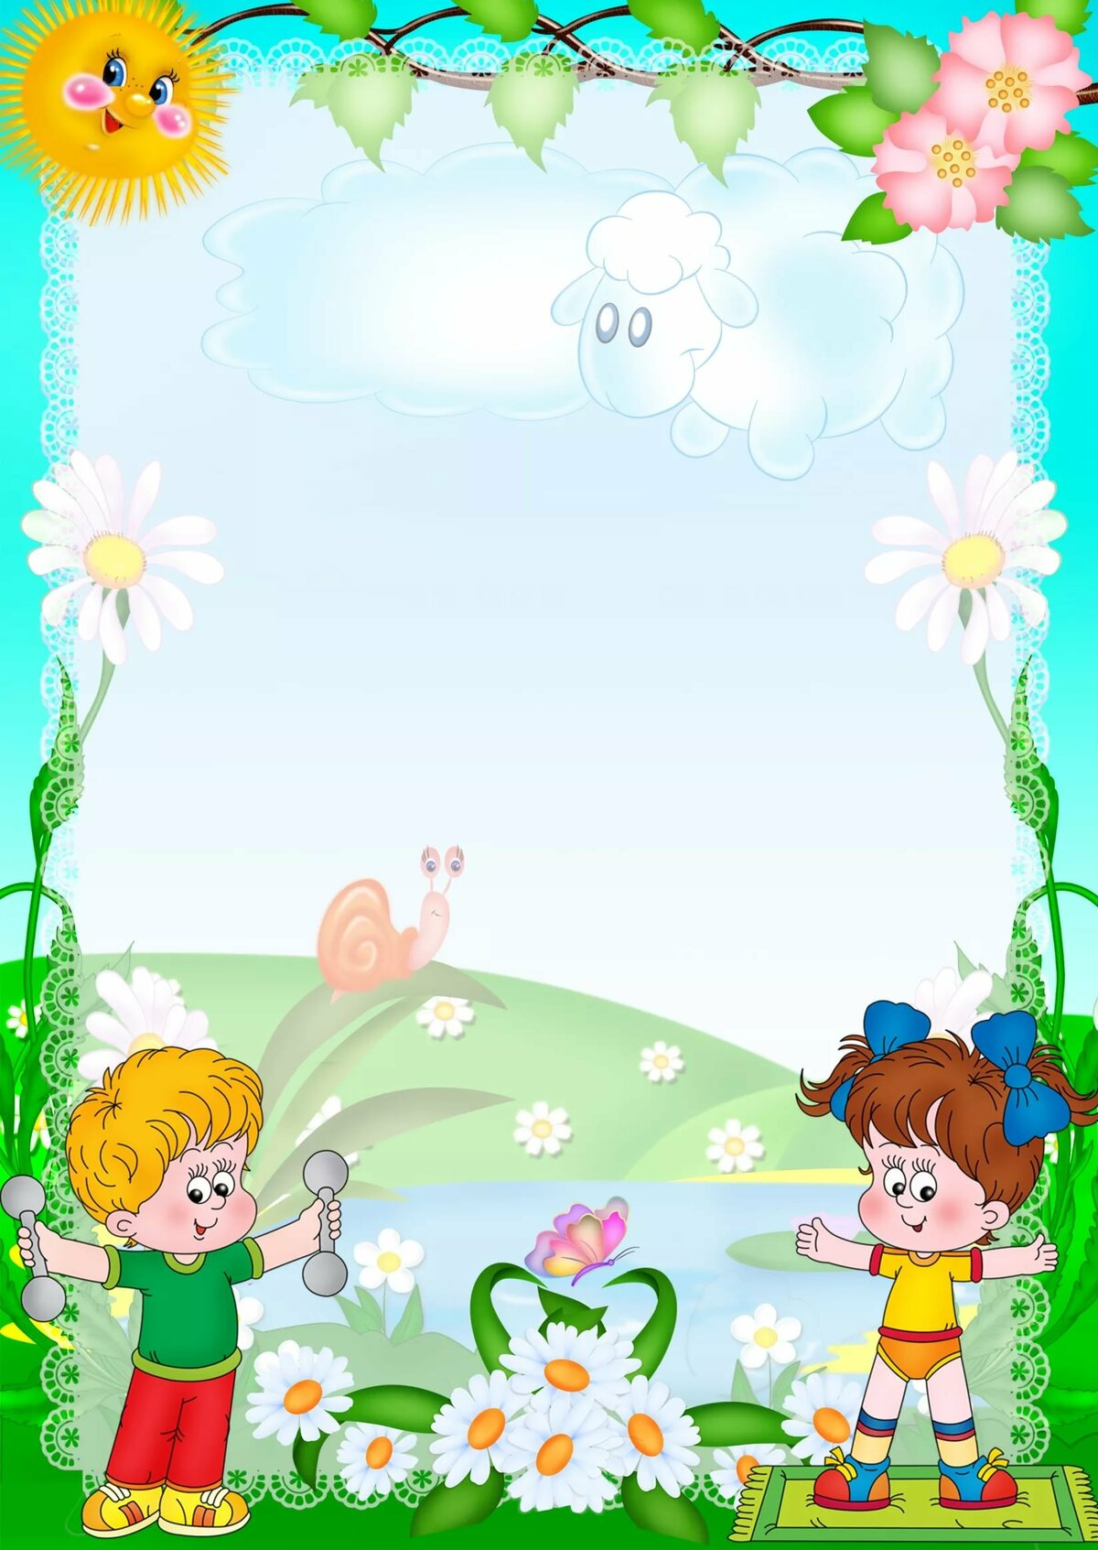

**ИГРАЕМ ВМЕСТЕ**



**Игры малой подвижности**

*«НАЙДИ, ГДЕ СПРЯТАНО»*

*Цель: развитие слухового внимания, ловкости, произвольности*

*действий.*

*Содержание: дети стоят в шеренге лицом к воспитателю. Взрослый*

*предлагает детям повернуться и закрыть глаза, а сам в это время прячет*

*какой-нибудь предмет. По разрешению воспитателя дети*

*поворачиваются, открывают глаза и приступают к поискам спрятанного*

*предмета. Воспитатель направляет детей подсказкой: «холодно»,*

*«горячо».*

*Правила: нашедший предмет ребёнок становится ведущим и сам*

*прячет предмет.*

**«Физическое развитие»**



*«БУДЬ ВНИМАТЕЛЕН»*

*Цель: повысить творческую активность детей, пробудить фантазию,*

*поднять настроение, развивать собранность, внимательность, умение*

*управлять своими эмоциями и действиями, навыки коллективной и*

*слаженной деятельности.*

*Содержание: педагог предлагает детям выполнить все движения,*

*которые он называет, но сам при этом может показывать совершенно*

*другие движения. Например, преподаватель говорит: «Руки в стороны!»,*

*в сам поднимает руки вверх и т.д. Игра проводится 2-3 минуты. Ее можно*

*проводить как в кругу, так и в любом другом построении.*

*Вариант*

*Дети выполняют то, что показывает преподаватель, а не то, что он*

*говорит.*



*«ЛЕТАЕТ – НЕ ЛЕТАЕТ»*

*Цель: повысить творческую активность детей, пробудить фантазию,*

*поднять настроение, развивать собранность, внимательность, умение*

*управлять своими эмоциями и действиями, навыки коллективной и*

*слаженной деятельности.*

*Содержание: дети стоят в кругу, в центре – инструктор. Он называет*

*одушевленные и неодушевленные предметы, которые летают или не*

*Называя предмет, инструктор поднимает руки в стороны – вверх.*

*Например, говорит: «Птица летает, стул летает, самолет летает» - и т.д.*

*Дети должны поднять руки в стороны – вверх, если назван*

*летающий предмет.*

*Игру можно проводить во время медленной ходьбы.*